Lineamientos específicos para realizar actividades de limpieza y desinfección ante la emergencia sanitaria de coronavirus (COVID-19)

Versión: 1 | Fecha de elaboración:
Edición: Primera | 06/06/2020
Elaborado por:
Freddy Brenes Azofeifa | Unidad de Salud Ocupacional y Ambiental (USOA)
Martín Gómez Brenes | Sección Gestión de Servicios Contratados
Cristina Masís Calvo | Sección Gestión de Servicios Contratados

CONTENIDO

PRÓLOGO 3
1. OBJETO Y ALCANCE 3
2. DEFINICIONES 4
3. CONTENIDO TÉCNICO 6
3.1 Medidas al llegar al lugar de trabajo: 6
3.2 Disposiciones generales para la limpieza y desinfección: 7
3.3 Medidas generales durante la limpieza y desinfección: 8
3.4 Actividades de limpieza y desinfección en áreas comunes: 8
3.5 Actividades de limpieza y desinfección en Servicios sanitarios y baños: 10
3.6 Limpieza y desinfección de fluidos biológicos: 10
3.7 Manejo de residuos producto de las actividades de limpieza y desinfección 11
BIBLIOGRAFÍA: 12
Anexos 13
Anexo 1. Preparación de las soluciones desinfectantes 13
Anexo 2.: Etiquetas de re envase (copia idéntica al del envase primario) 14
Anexo 3: Permanencia del SAR-Cov2 en superficies 15
Anexo 4: Formas de prevenir el SAR-Cov2 16
Anexo 5: Protocolo de lavado de manos 17
Anexo 5: ¿Cuándo hay que lavarse las manos? 18
Anexo 6: Protocolo de tos y estornudo 19

PRÓLOGO

En el marco de la declaratoria de estado emergencia nacional en todo el territorio de la República de Costa Rica, oficializada mediante Decreto Ejecutivo 42227-MPS producto del virus SARS-CoV-2 que produce la enfermedad COVID-19 y dadas las características de la pandemia, se han definido lineamientos varios por parte del Ministerio de Salud, como ente rector en este contexto a nivel nacional.

Este documento ha sido elaborado para establecer los elementos generales mínimos que se deben cumplir en las actividades de limpieza y desinfección en todas las instancias de la Universidad de Costa Rica. Teniendo en cuenta que la seguridad en el trabajo y estudio es prioritaria sobre cualquier otra consideración.

Es responsabilidad de todos los miembros de la institución contribuir con el cumplimiento estricto de las medidas contenidas en este protocolo general, adaptando e incorporando medidas en protocolos específicos, según la particularidad de cada Unidad.

Este documento está sujeto a ser actualizado periódicamente con el objeto de que responda en todo momento a las necesidades y lineamientos sanitarios vigentes emitidos por el Ministerio de Salud.

Control de revisiones y modificaciones.
N° de Revisión | Fecha | Descripción de la Modificación.
1 | 06/06/2020 | Edición inicial del documento
2 | 24/6/2020 | Se ajusta el nombre del documentos  Apartado 3.3 Medidas generales durante la limpieza y desinfección se agrega el tiempo de ventilación del espacio mínimo de 4 horas

OBJETO Y ALCANCE

El objetivo de este lineamiento es definir los pasos específicos a seguir por el personal del servicio de limpieza contratado, conserjes de planta, personal docente o administrativo universitario o estudiantes para realizar una correcta limpieza y desinfección de espacios o superficies en todas las unidades de la Universidad de Costa Rica

DEFINICIONES

  - Los coronavirus (CoV): Son una amplia familia de virus que pueden causar diversas afecciones, desde el resfriado común hasta enfermedades más graves, como ocurre con el coronavirus causante del síndrome respiratorio de Oriente Medio (MERS-CoV) y el que ocasiona el síndrome respiratorio agudo severo (SARS-CoV). El coronavirus nuevo es un virus que no había sido identificado previamente en humanos.

  - Tipos de coronavirus: Es importante tener en cuenta que existen otros cuatro coronavirus humanos endémicos a nivel global: HCoV-229E, HCoV-NL63, HCoV-HKU1 y HCoV-OC43. Estos coronavirus son diferentes al nuevo coronavirus llamado SARS-CoV-2 que produce la enfermedad llamada COVID- 19.

  - COVID-19: Es la enfermedad infecciosa causada por el coronavirus que se ha descubierto más recientemente, se transmite por contacto con otra que esté infectada por el virus. La enfermedad puede propagarse de persona a persona a través de las gotículas procedentes de la nariz o la boca que salen despedidas cuando una persona infectada habla, tose o estornuda, también si estas gotas caen sobre los objetos y superficies que rodean a la persona, de modo que otras personas pueden tocar estos objetos o superficies y luego se tocan los ojos, la nariz o la boca (OPS/OMS, 2020). El virus del SARS-CoV-2 tiene una sobrevida en diferentes superficies, por ejemplo en el aire hasta 3 horas, en el cartón hasta 24 horas (Ver Anexo 3)

  - Desinfección: Es el procedimiento en el cual se utilizan de productos químicos, como desinfectantes registrados por el Ministerio de Salud de Costa Rica, para eliminar los virus y bacterias presentes en las superficies. Este proceso no necesariamente limpia las superficies sucias, pero al combatir los virus y bacterias adheridos a las superficies luego de la limpieza, se puede disminuir aún más el riesgo de propagar una infección.

  - Desinfectante: Cualquier agente que limite la infección matando los microorganismos. Son los más apropiados para la desinfección general.

  - Alcohol (Alcohol isopropílico al 70%): para desinfectar equipos sobre los cuales no es recomendable usar cloro (hipoclorito de sodio) como equipo, instrumentos u objetos metálicos

  - EPP: Equipo de protección personal: Cualquier equipo destinado a ser llevado o sujetado por el trabajador para que lo proteja de uno o más riesgos que puedan amenazar su seguridad y/o su salud, así como cualquier complemento destinado al mismo fin.

  - Hipoclorito de sodio: (disolución en agua conocida como cloro) Es un compuesto químico, fuertemente oxidante de fórmula NaClO. Contiene cloro en estado de oxidación +1, es un oxidante fuerte y económico. Debido a esta característica se utiliza como desinfectante; además destruye muchos colorantes por lo que se utiliza como blanqueador.

  - Jabón: Es una solución soluble al agua compuesta por la combinación de un álcali unido a los ácidos del aceite u otro cuerpo graso. Al llevar a cabo el lavado de manos, el jabón disuelve la membrana lipídica que rodea el coronavirus, inactivándolo y evitando su poder infeccioso.

  - Limpieza: Procedimiento por el cual se logra la remoción física de la materia orgánica y la suciedad. Se refiere a la eliminación de suciedad e impurezas de las superficies. Este proceso no elimina los virus y bacterias que se encuentren adheridos a las superficies.

  - Sustituto de Cloro: Producto químico compuesto de sustancias químicas como amonios cuaternarios que fungen como agentes desinfectantes y sustituyen al cloro. Se utiliza sin diluir en los proceso de desinfección.

CONTENIDO TÉCNICO

Medidas al llegar al lugar de trabajo:

Las personas trabajadoras que tengan síntomas de resfriado o asociados al COVID–19 según la definición establecida por el Ministerio de Salud, no deben presentarse a ninguna instancia universitaria. Dicha situación debe ser comunicada de inmediato y de forma no presencial a la Jefatura correspondiente, mediante los mecanismos establecidos (llamada telefónica o correo electrónico; y de no ser posible, en caso de una situación crítica de salud, a través del familiar más cercano).

En caso de utilizar el servicio de autobuses o de tren, para acudir a las instalaciones universitarias o movilizarse dentro de ellas, se requerirá mascarilla según lo recomendado por el Ministerio de Salud y se respetará el distanciamiento físico de 2 metros en lo posible, tanto en la fila de espera para el transporte como dentro del autobús.

Cuando se encuentre dentro del autobús recuerde desinfectar sus manos. En todo momento aplique el protocolo de estornudo - tos (Ver Anexo 6) y no tocarse la cara, así como evitar los saludos con contacto físico. Luego de bajarse del autobús higienice sus manos.

Al ingresar al edificio, deberá lavarse las manos con agua y jabón siguiendo el protocolo de lavado de manos (Ver Anexo 5).

Uso del comedor o espacio de alimentación: En este espacio debe respetarse el aforo máximo, el cual es definido por el distanciamiento físico de 2 metros entre cada usuario.

Lave sus manos según el protocolo, elimine la bolsa que contiene sus alimentos, y desinfecte los recipientes antes de introducirlos a la refrigeradora. No coloque el bolso o lonchera sobre la mesa y desinfecte de ser posible.

No se debe compartir alimentos, ni utensilios de cocina (deben ser de uso personal).

Al finalizar el uso del comedor cada persona que haya hecho uso del comedor deberá realizar la limpieza y desinfección de los espacios o implementos utilizados.

Disposiciones generales para la limpieza y desinfección:

Antes de iniciar las rutinas de limpieza se debe disponer de suministros ordenados y limpios para el inicio de las actividades. Además, es necesario disponer como mínimo de los siguientes suministros y equipos de protección necesarios para las actividades de limpieza y desinfección.

- Utensilios e Implementos para limpieza y desinfección

- Bolsas para basura
- Isopos
- Recogedor de basura
- Cepillos de cerdas plásticas
- Cepillos para inodoros
- Baldes.
- Escoba, mopa o trapeador.
- Toallas desechables.
- Pañitos desinfectados.

- Equipos de protección personal

- Guantes impermeables, como los de nitrilo o los guantes para lavar platos reutilizables, que sean resistentes e impermeables.
- Mascarilla.
- Gafas, lentes o careta de protección.
- Delantales desechables o reutilizable.

- Materiales para la limpieza y desinfección

- Jabón, detergente o limpiador multiuso (shiny glass)
- Agentes desinfectantes: sustituto de cloro, desinfectante o hipoclorito de sodio (cloro comercial).
- Alcohol (más de 70%) para uso electrónico
- Desengrasante
- Limpiador de vidrios

Medidas generales durante la limpieza y desinfección:

En todo momento se debe mantener el distanciamiento físico de 2 metros.
Se debe aplicar el protocolo del lavado de manos antes y después de realizar las tareas de limpieza y desinfección.
Utilice el equipo de protección personal al realizar las tareas de limpieza y desinfección.
No debe tocarse la cara al realizar las labores de limpieza y desinfección.
No debe utilizar el celular al realizar las labores de limpieza y desinfección.
NUNCA mezcle los productos químicos de limpieza entre sí. Esto puede producir gases peligrosos.
Si se realizar prácticas de re envase de productos de limpieza y desinfección, deberá de apegarse a los requerimientos indicados en la hoja de datos de seguridad del producto, utilizando el EPP correspondiente, en un área ventilada y en envase secundario deberá de ser etiquetado con una copia idéntica al del envase primario (botella original Ver Anexo 2, ejemplo de etiquetas a colocar).
No debe comer mientras realiza las tareas de limpieza.

Finalizada la actividad de limpieza profunda, en caso de presentarse casos positivos ante la duda, se debe dejar ventilar es espacio por 4 horas..

*Bitácora: Se deberá de llevar un bitácora con los roles de limpieza, horas y productos utilizados y el responsable de la actividad por cada área o unidad de la oficina en que se prestan los servicios de limpieza y desinfección.

Actividades de limpieza y desinfección en áreas comunes:

Es fundamental seguir la limpieza y desinfección en cuatro pasos:

- Primero, Antes de iniciar debe ventilar el área de 10 a 15 minutos sin generar corrientes fuertes por ejemplo, abrir las ventanas y puertas.
- Segundo, comience las labores de limpieza del fondo del área hacia la salida, realizando la limpieza de superficies mediante el barrido, mopa o paño para recoger el polvo o basura. Recuerde no sacudir los paños o toallas, ni barrer de forma brusca a fin de evitar que el polvo y otros agentes en el piso se suspendan en el aire.
- En los puntos donde sea visible suciedad se debe frotar o restregar con la ayuda de detergente o jabón, enjuagar la superficie con agua limpia y secar con una toalla limpia. En caso necesario utilice un producto limpiador.
- Tercero, debe realizar la desinfección de las superficies ya limpias, con productos desinfectantes aplicando sobre toallas, paños o trapeadores, entre otros. RECUERDE desinfectar las superficies de contacto frecuente (muebles, puertas, escritorios, apagadores, barandas entre otros).
- Cuarto, después de aplicar la solución desinfectante, se debe dejar actuar el producto por 10 minutos, eliminar el exceso de la solución desinfectante de los puntos con contacto de personas, como escritorios o mesas. En el caso del hipoclorito (cloro) use la solución dentro de 30 minutos siguientes a su preparación.

Nota 1: Para la limpieza de aparatos electrónicos (equipos de cómputo, teléfonos, pantallas, teclados, audífonos, mouse, celulares, impresoras, entre otros), se utilizará una toalla limpia con una solución a base de alcohol (etanol entre 60% o 80%) o cualquier otro producto de desinfectante que demuestre su eficacia ante el virus sin dañar estos equipos.
Nota 2: No se recomienda el uso de hipoclorito (cloro) para equipos electrónicos, mobiliario de madera tratada o teñidas, ni superficies que se corroen.
Nota 3: Equipos especializados consultar al responsable del equipo, por otros tipo de desinfectante, en este caso, se deben seguir las recomendaciones del fabricante del equipo.
Nota 4: En el caso de limpieza y desinfección de textiles (por ejemplo, alfombras, tapetes, toallas, ropa, sofás, sillas, ropa, juguetes de tela suave , cortinas, entre otros.) deben lavarse como mínimo con un ciclo de agua caliente (90 ° C) y agregar detergente para la ropa.

Deberá considerarse como área común los ascensores, en aquellas unidades que cuenten con estos se realizará una limpieza y desinfección según el presente protocolo al menos 3 veces al día.

Actividades de limpieza y desinfección en Servicios sanitarios y baños:

- Primero, Colóquese el equipo de protección personal.
- Debe ventilar el área de 10 a 15 minutos sin generar corrientes fuertes, por ejemplo, abrir las ventanas y puertas.
- En el caso de duchas, lavar paredes, el lavamanos, la jabonera, las perillas de la ducha y la puerta con una esponja impregnada de una solución desinfectante.
- Antes de iniciar el lavado del inodoro, se recomienda vaciar el agua del tanque al menos una vez. Posteriormente, se debe esparcir la solución desinfectante preparada el mismo día que se va a utilizar, por todas las superficies del sanitario, iniciando por la parte exterior, la base, el área de atrás, las tuberías y las bisagras
- Los servicios sanitarios deben ser atendidos con frecuencia, al menos tres veces al día o si es necesario.
- Finalizado la desinfección debe desecharse los materiales desechables y el EPP en un basurero con tapa.

Nota 3: Para la limpieza de servicios sanitarios se recomienda usar toallas de desechables al realizar la limpieza y desinfección de la loza sanitaria y lavatorios. En caso de utilizar implementos reutilizables en estas tareas, estos deben lavarse y desinfectarse utilizando alguno de los siguientes productos: desinfectante, sustituto de cloro o hipoclorito de sodio (cloro) a 0.5% (Ver tabla para las disoluciones de cloro Anexo 1)

Limpieza y desinfección de fluidos biológicos:

En caso de un evento en el área de trabajo en el que haya exposición de fluidos corporales biológicos como por ejemplo vómito, orina, saliva, sangre, entre otros, se deberá de seguir los siguientes pasos para la limpieza y desinfección inmediata.

- Limpiarse de inmediato para evitar accidentes y contaminación de otras personas.
- En el momento de la limpieza, las personas encargadas deben utilizar equipo de protección personal como guantes, mascarillas y gafas.
- Limpiarse con una solución de cloro al 2% (Ver Anexo 1) para inactivar el agente biológico, después de este paso se puede considerar el área asegurada para su limpieza y desinfección.
- Debe cubrirse el fluido o secreción con una solución desinfectante y un trapo desechable. Posteriormente, con la ayuda de una escoba y una pala, se retira y se depositar en una bolsa plástica para material bioinfeccioso, la cual debe colocarse en una segunda bolsa para evitar su ruptura o contaminación y disponer en el recipiente de los residuos con tapa y mecanismo de pedal para su apertura.
- No olvide realizar una limpieza y desinfección al sitio.

En el caso de que se presente un caso sospechoso o positivo declarado por el Ministerio de Salud, deberá de realizarse una limpieza y desinfección profunda en la unidad, según el presente protocolo. Deberá de abarcarse las paredes y los pisos iniciando de arriba hacia abajo, hasta 1.80 metros de altura. Una vez efectuada la limpieza y desinfección podrá utilizarse la infraestructura, posterior a un lapso de 4 horas.

Manejo de residuos producto de las actividades de limpieza y desinfección

Se deben recoger inmediatamente los residuos al barrer o limpiar.

Los residuos derivados de las tareas de limpieza y desinfección, tales como elementos y utensilios de limpieza y los equipos de protección personal (EPP) desechables, se podrán eliminar como residuos sólidos ordinarios en un basurero con tapa y de mecanismo de pedal para la apertura.

Al recolectar las bolsas, asegúrese de colocar en doble bolsa plástica resistente, evitando que su contenido pueda dispersarse durante su almacenamiento y traslado a un sitio de eliminación final autorizado

Las bolsas NUNCA deben pasar del 80% de su capacidad.

Nunca se debe apretar las bolsas en las que se depositan los residuos tratando de reducir su volumen y por ninguna razón se debe apoyar la bolsa contra el cuerpo tratando de cerrarla.

Excepción:En el caso de existir otros residuos derivados del proceso de desinfección como residuos infecciosos o peligrosos, estos se deberán contemplar los protocolos específicos para su actividad y eliminar conforme a la reglamentación vigente.

BIBLIOGRAFÍA:

- Ministerio de Salud, Costa Rica (2020). LS-PG-008. Lineamientos generales para limpieza ydesinfección de espacios físicos ante el Coronavirus(COVID-19). Disponible en:https://www.ministeriodesalud.go.cr/sobre_ministerio/prensa/docs/ls_pg_032_limpieza_desinfeccion_29052020.pdf

- Instituto de Normas Técnicas de Costa Rica, Norma INTE ES S82:2020 Limpieza y Desinfección de Ambientes COVID-19

- Ministerio de Salud, Costa Rica (2003). Decreto Ejecutivo 30965-SReglamento sobre la gestión de los desechos que se generan en establecimientos que presten atención a la salud y afines. Disponible en: https://www.pgrweb.go.cr/scij/Busqueda/Normativa/Normas/nrm_texto_completo.aspx? param1=NRTC&nValor1=1&nValor2=49953&nValor3=74160&strTipM=TC

- Ministerio de Salud, Costa Rica (2013). Decreto Ejecutivo 37552-S Manual de Bioseguridad para Establecimientos de Salud y Afines. Disponible en: https://www.pgrweb.go.cr/scij/Busqueda/Normativa/Normas/nrm_texto_completo.aspx? param1=NRTC&nValor1=1&nValor2=74310&nValor3=91709&strTipM=TC

Anexos

Anexo 1. Preparación de las soluciones desinfectantes

Para los procesos desinfección considere los siguientes aspectos:

Productos desinfectantes: | Uso:
Sustituto de cloro, marca Florex | NO DILUIR
Desinfectante, marca Florex | NO DILUIR
Alcohol | Entre 60% y 80%

HIPOCLORITO (CLORO):

Los cloros comerciales en Costa Rica normalmente poseen una concentración que varía entre 3,5 y 5%, por lo que es importante leer la etiqueta del producto para realizar la dilución.

Hipoclorito de sodio (Cloro) | Disolución 0.1% para uso de superficies generales | Disolución 0.5% para uso en servicios sanitarios | Disolución 2% para limpieza de fluidos corporales (vómito, sangre, saliva, entre otros)
Presentación al 3.5% | Agregar 30 ml por litro de agua | Agregar 143 ml por litro de agua | Agregar 570 ml por litro de agua
Presentación al 4% | Agregar 25 ml por litro de agua | Agregar 125 ml por litro de agua | Agregar 500 ml por litro de agua
Presentación al 5% | Agregar 20 ml por litro de agua | Agregar 100 ml por litro de agua | Agregar 400 ml por litro de agua

Anexo 2.: Etiquetas de re envase (copia idéntica al del envase primario)
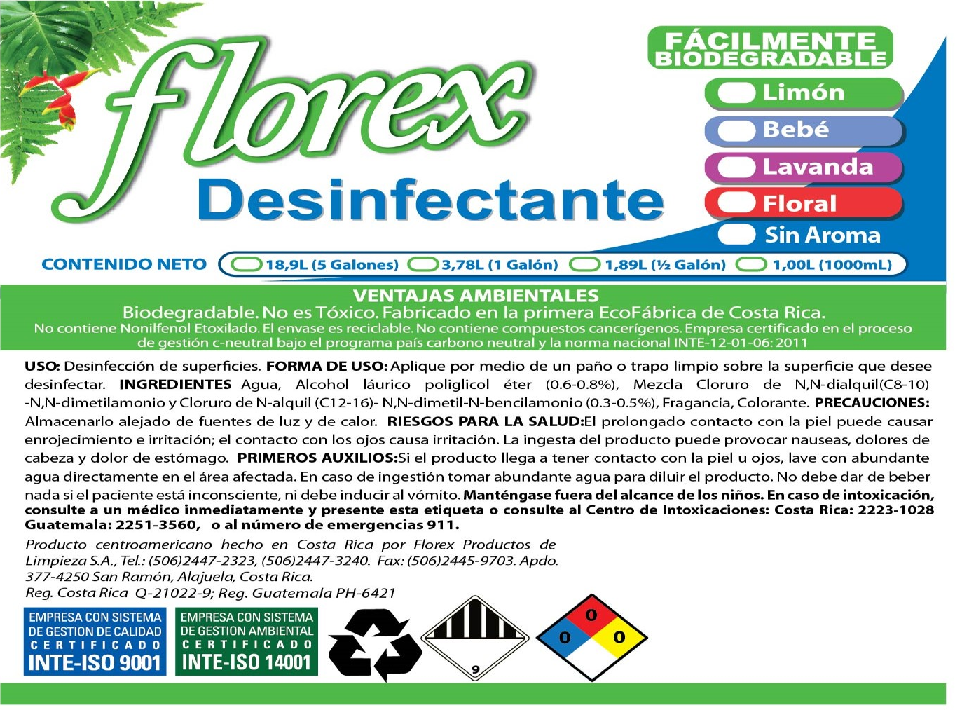

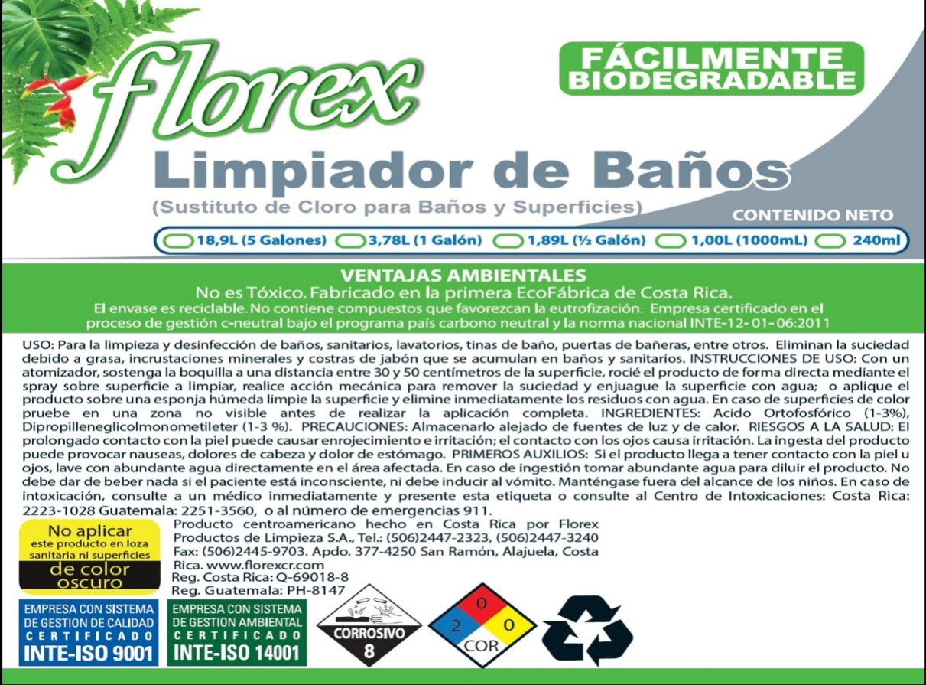

Anexo 3:Permanencia del SAR-Cov2 en superficies

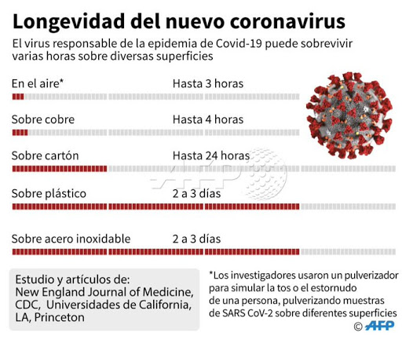

Fuente: Agence France-Presse en español. Infografía Gráfico comparativo de la longevidad del nuevo coronavirus en distintas superficies. https://twitter.com/AFPespanol/status/1241069243325505538

Anexo 4: Formas de prevenir el SAR-Cov2

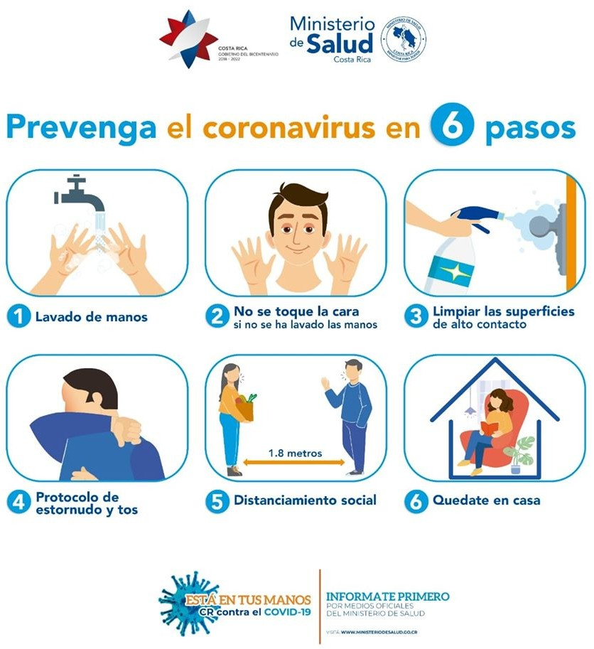

Anexo 5: Protocolo de lavado de manos

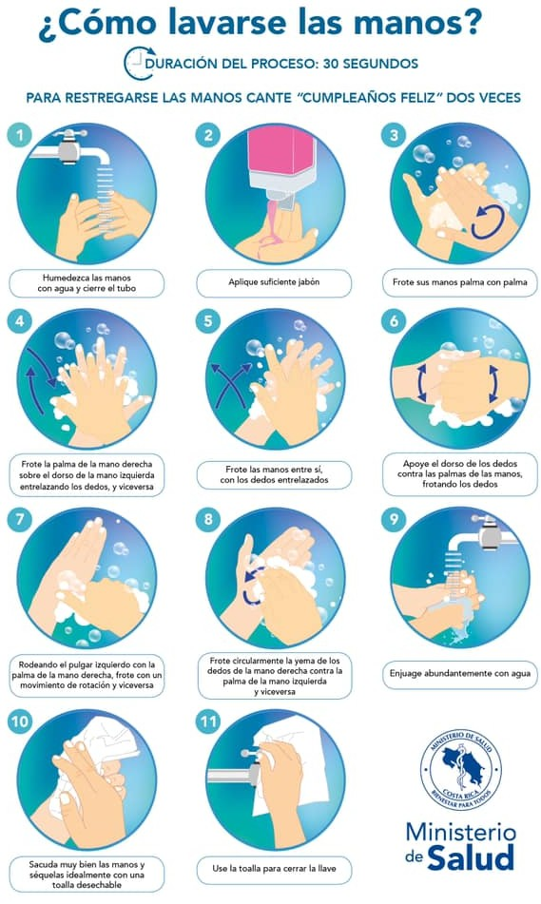

Anexo 5: ¿Cuándo hay que lavarse las manos?

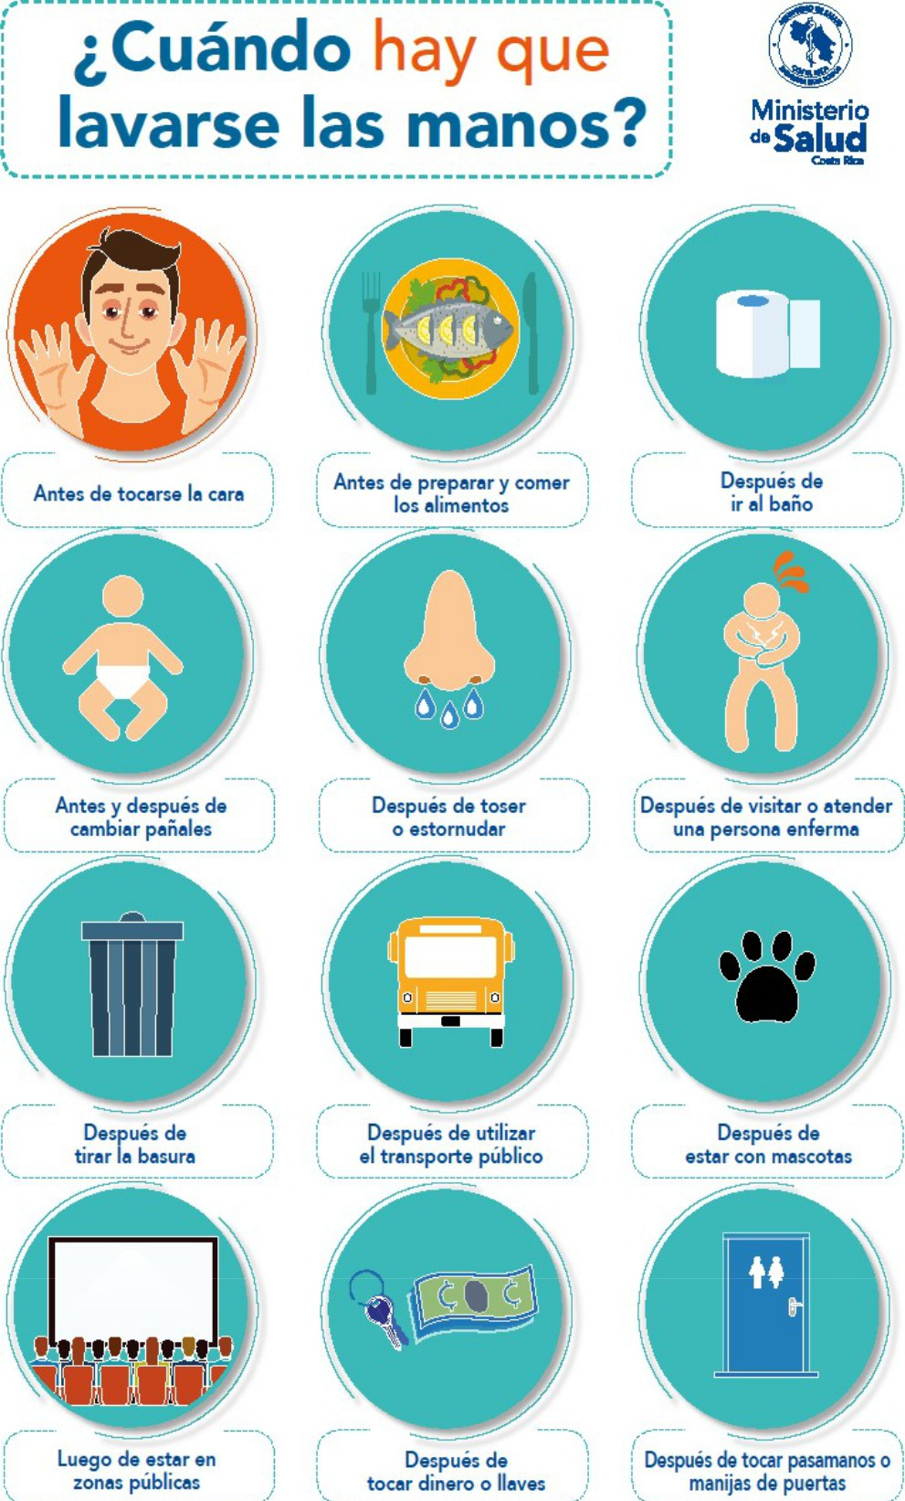

Anexo 6: Protocolo de tos y estornudo

